附件
消费品召回计划
生产者名称 | 汕头市贝迪鸥玩具有限公司
产品名称 | 趣味玩具
品牌 | /
涉及数量 | 型号BD601A数量为96只,型号BD621数量为144只。
型号/规格 | 型号BD621、BD601A
生产起止日期 | 型号BD601A生产时间2021年 5月12日至26日；型号BD621生产时间2021年4月3日至 25日。
生产批号/批次
产品描述及外观照片 | 儿童可对玩具进行拆装、拼装玩耍。  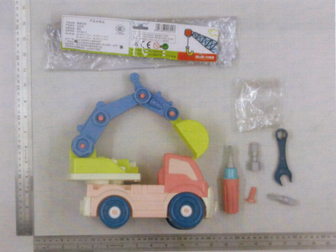  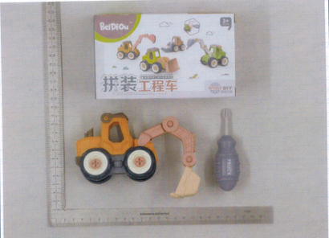
存在的缺陷 | 趣味玩具，型号BD621产品含有小零件，但缺少小零件警告语；产品中有一定尺寸的刚性材料圆孔。  趣味玩具，型号BD601A产品中有一定尺寸的刚性材料圆孔。
可能导致的后果 | 型号BD621、BD601A两款产品均存在儿童手指伸入圆孔后无法抽出，导致手指充血、肿大、甚至坏死的隐患。
避免损害发生的应急处置方式 | 请消费者立即暂停使用有缺陷的产品，联系公司或者经销商进行退货退款处理。
具体召回措施 | 通知销售商立即停止销售缺陷产品，告知消费者具体召回事宜，为购买到缺陷产品的消费者退货处理。
召回负责机构 | 汕头市贝迪鸥玩具有限公司
召回联系方式 | 召回服务热线：0754-85808678
召回进度安排 | 召回时间计划在2024年9月3日-2024年12月3日
其他需要报告的内容 | 无
其他信息 | 相关用户也可以登录汕头市场监督管理局网站“政务公开-重点领域信息公开-产品质量信息”栏目，或拨打汕头市市场监督管理局缺陷产品召回工作联系电话（0754-88545860）了解更多信息。

